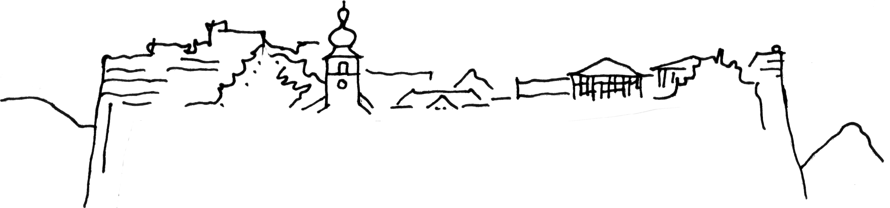



Kolpingsfamilie Dahn – familienhafte Gemeinschaft

www.kolpingfamilie-dahn.de Dahn, den 05.12.09


Zur Ehrung von Guenter Burkhard:

Lieber Herr Burkhard, zu Ihrer Ehrung für 25 jährige Mitgliedschaft im Rahmen des Kolpinggedenktages am 5. Dezember 2009 übergeben wir Ihnen eine „Laudatio“ zur Erinnerung an diesen Tag und die Jahre in der Kolpingsfamilie.

- Eintritt in die Kolpingsfamilie: 04.06.1984

- 25 Jahre Mitgliedschaft stehen für 25 Jahre Treue zur Kolpingsfamilie Dahn. Eine beachtliche Leistung.

- Durch Ihre langjährige Mitgliedschaft in einen christlichen-sozialen Verband sind Sie für die Jugendlichen in der modernen Gesellschaft, die sich nur noch schwer für Verbandsarbeit begeistern und binden lassen sowie für die jungen Mitglieder unserer Kolpingsfamilie, ein sehr gutes Vorbild.

- In unserer Pfarrei sind Sie seit vielen Jahren Lektor und Kommunionhelfer. Dadurch vertreten Sie die Kolpingsfamilie in einer wichtigen Pfarreifunktion.

- Einige Jahre waren Sie in der Jägerkapelle Erfweiler aktiv. Außerdem leiteten Sie viele Jahre diese Kapelle als Dirigent.

- Im Rahmen der Zugehörigkeit in der Jägerkapelle setzten Sie sich sehr für das Zustandekommen der Gemeindepartnerschaft zwischen Erfweiler und Belmont ein.

- Ihr Engagement bei der Kolpingsfamilie Dahn findet ehrenamtlich statt. Auch das ist nicht selbstverständlich und verdient deshalb besondere Wertschätzung.

Für diese genannten Leistungen möchten wir, die Vorstandschaft der Kolpingsfamilie, aber auch im Namen aller Mitglieder, unsere Dankbarkeit für Ihr Mitwirken in der Kolpingsfamilie Dahn aussprechen: Herzlichen DANK !

-------------------------------------------------------------------------------------------------------------------------------------------------------------
Kontakt: Harald Reisel, Berwartsteinstr. 7, Tel. 409545 oder Ottilie Breiner, Talstr. 10, Tel. 1573

